850217401893

АЛТЕНОВА Улжалгас Абдигаппаровна,
№28 Абылай хан атындағы жалпы білім беретін мектебінің бастауыш сынып мұғалімі.
Түркістан облысы, Сарыағаш ауданы

№13 САБАҚ. Я ӘРПІНІҢ ЖАЗЫЛУЫ

Оқу бағдарламасына сәйкес оқыту мақсаты: |  | 2.1.4.1 - Тірек сөздерді қатыстыра отырып,берілген тақырып бойынша әңгіме құрау;  2.2.4.1 - Мұғалімнің көмегімен мәтіннің тақырыбы мен негізгі ойды анықтау;  2.3.6.1 - Бас әріп пен кіші әріптің биіктігі мен мөлшерін сақтап, оларды байланыстырып көлбеу және таза жазу;  2.4.1.1 - Я, ю әріптерінің емлесін сақтап жазу.
Сабақтың мақсаты |  | Я әрпінің жазылу емлесін біледі, сауатты жазады;  Тірек сөздермен әңгіме құрастырады.
Құндылықтар және оның мақсаты: |  | ТӘУЕЛСІЗДІК ЖӘНЕ ОТАНШЫЛДЫҚ  Мемлекеттік тілді білу
Сабақтың барысы
Сабақтың кезеңі/  уақыты | Педагогтің әрекеті |  | Оқушының әрекеті | Бағалау | Ресурстар
Сабақтың басы  5 минут  Өткенді пысықтау  5 минут  Сабақтың ортасы  20 минут  Сергіту сәті  2 минут  Сабақты қорыту  8 минут  Кері байланыс  5 минут | Психологиялық ахуалды жақсарту  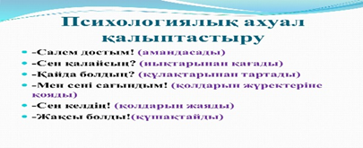  Өткенді пысықтау  Үй тапсырмасы  49-жаттығу  Берілген тірек сөзді пайдаланып мәтін құрап жаз  Сая-әдепті қыз. Ол үлкен кісіге құрмет көрсетпеуді ұят санайды. Сая үлкендерді сыйлайды.  Тақырыпты ашу  «Күзгі жапырақтар» әдісі  1.Удыбысы қай кезде дауысты болады?  2.Қазақ тілінде неше дауысты дыбыс бар?  3.Әдепті бала қандай болады?  4.Дене мүшелерін ата.  5. Я дыбысының ерекшелігін ата.  Жаңа тақырып  ФС тапсырмасы  51-жаттығу  «Бақтияр неге ұялды?» мәтінін түсініп оқы, сұрақтарға жауап бер:  -Мәтін не туралы?  -Саят қандай бала? Бақтияр ше?  -Бақтияр неге ұялды деп ойлайсың? Оның орнында сен болсаң не істер едің?  -Қарамен берілген сөздерді көшіріп жаз.  Бақтияр, Саят.  ЕБҚ  Жұмбақты шеш  Аяқта бар,  Баста жоқ.  Таяқта бар,  Таста жоқ. (Я)  -Бұл қай дыбыс?  52-жаттығу  Көп нүктенің орнына тиісті әріптерді қойып жаз. Себебін түсіндір.  Пияз, Ұрқия,дария,зиян,аяз.  Бұл сөздерде и әрпінен соң а жазылмайды, и жазылады.  «Әсерлерімізбен бөлісейік» әдісі  Педагог балаларға 1-2 минут көздерін жұмып,өздерін тағы да табиғат аясында,көк майса шалғында жатып,көк аспан,аппақ бұлттарды көріп,құстардың сайраған әнін,судың сыбдырын естіген кездерін елестетуді ұсынады.  Топтық жұмыс  53-жаттығу  Сызба арқылы сөздерді тап.  Үлгі:  1-топ  Мия,қия,ая, Сая.  2-топ  Пияз, аяз, таяз, шаян,Баян, қоян  55-жаттығу  «Құстарға қамқорлық» тақырыбына тірек сөздерді пайдаланып, әңгіме құрастырып жаз.  Тірек сөздер: балалар,құстар,ұя жасау,жем шашу.  Үй тапсырмасы  54-жаттығу  Жұмбақты оқып шешуін тап:  Қалқиып ұзын құлағы,  Елеңдеп қорқып тұрады.(қоян)  Жұмбақтың шешуіндегі сөзге дыбыстық талдау жаса  Қоян  Қ-дауыссыз  О-дауысты  Я-қосарлы (и+а)  Н-дауыссыз  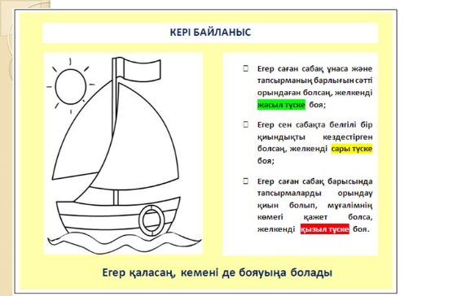 |  | Жақсы тілектер тілейді  Үй жұмысын оқып береді  Тақырыпты ашады  Мәтінмен жұмыс жасайды  Жеке жұмыс жасайды  Дәптермен жұмыс жасайды  Жаттығу жасайды  Сызба арқылы я әрпі бар сөздерді табады  Әңгіме құрайды  Үй тапсырмасын алады  Кері байланыс жасайды | Мақтап, мадақтап отыру  Дескриптор:  Дескриптор:  Берілген тірек сөзді пайдаланып мәтін құрап жазады.  Я әрпі кездесетін сөздерді анықтайды.  Қб:  «Баскетбол» әдісі    Дескриптор:  Мәтінді оқиды.  Сұрақтарға жауап береді-1б  Қарамен берілген сөздерді көшіріп жазады-1б  Дескриптор:  Көп нүктенің орнына тиісті әріптерді қойып жазады-1б Себебін түсіндіреді-1б  Жарайсыңдар!    Дескриптор:  Я әрпі кездесетін сөздерді анықтайды-1б  Сызба арқылы сөздерді табады-1б  Дескриптор:  Берілген тірек сөзді пайдаланып әңгіме құрап жазады-1б  Я әрпі кездесетін сөздердің астын сызады-1б  Дескриптор:  Жұмбақтың шешуін тауып жазады-1б  Жұмбақтың шешуіндегі сөзге дыбыстық талдау жасайды-1б  «Білім желкені» әдісі | Суреттер  Жұмыс дәптері  Оқулық    Оқулық  Оқулық  Суреттер  Жұмыс дәптері  Дерек көзі: https://erketai.kz/balabaksha/sergitu-satinin-zhinaktary/  Таратпа материал  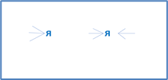  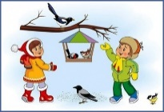  Жұмыс дәптері  Кері байланыс парағы

